МОУ «Школа – интернат №66»

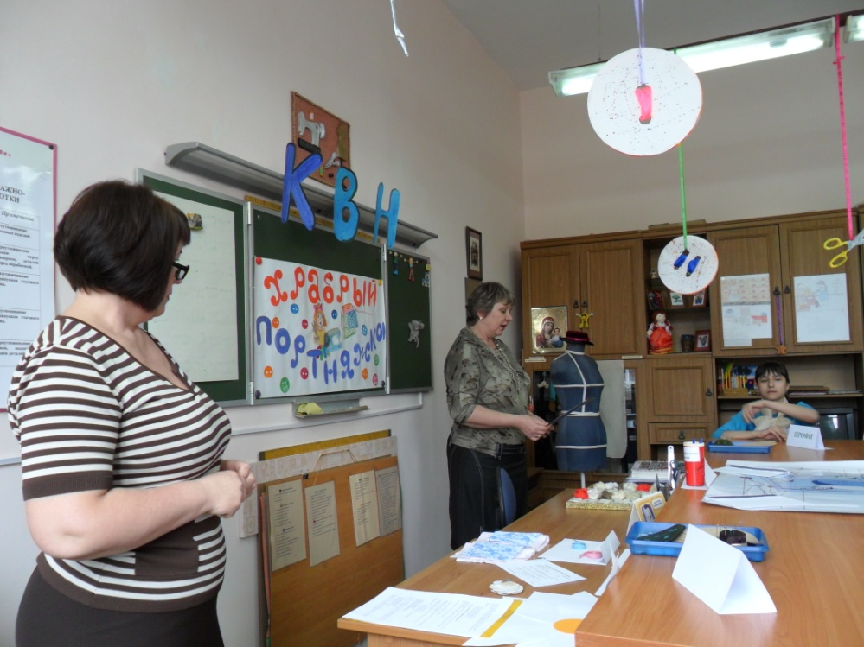

Подготовили и провели:

учитель технологии, высшей категории
Гришина Л.А. –
учитель технологии, высшей категории
Ефимова Г.В. -

г. Новокузнецк, 2013 г.

«Шить своими руками - это творческий процесс, неповторимое ощущение внутренней свободы от возможности сшить себе любую задуманную модель, проявить свою индивидуальность в одежде и воплотить свои идеи в реальные, конкретные работы для дома».

Ведущий:
- Снова в нашем классе нет пустого места.
- Это значит снова будет конкурс здесь.
- Значит снова сможем показать мы,
- Что умеем, знаем – это наша цель.

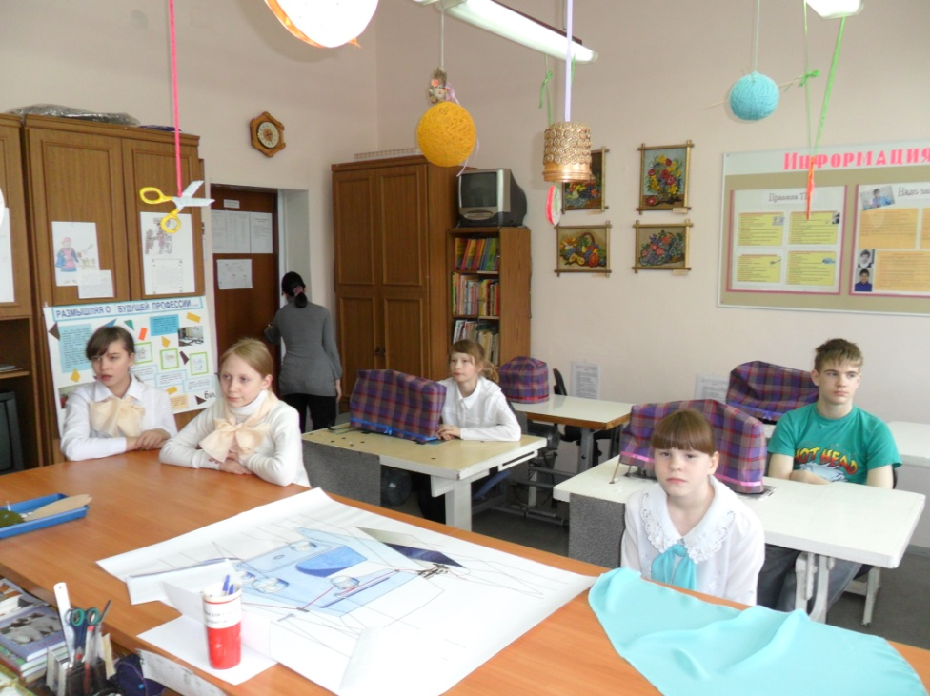

- Мы начинаем КВН «Храбрый портняжка».

- Сегодня здесь собрались самые лучшие и умелые швеи нашей школы. Команда «Спецы» и команда «Профи».

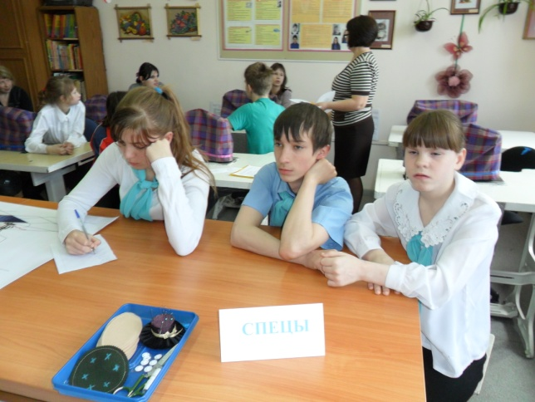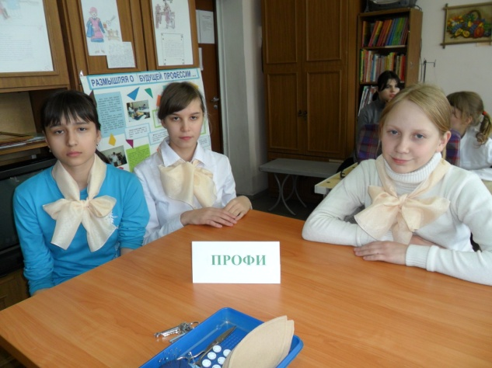

Они будут соревноваться, выполняя задания по самым разным направлениям швейного дела.

Судить конкурс будет строгое, но справедливое жюри: 1.____________________________
2.____________________________

- И так, наш первый конкурс - «Разминка».

Задание №1. Вам нужно составить как можно больше слов, относящихся к швейному делу, используя буквы кроссворда.
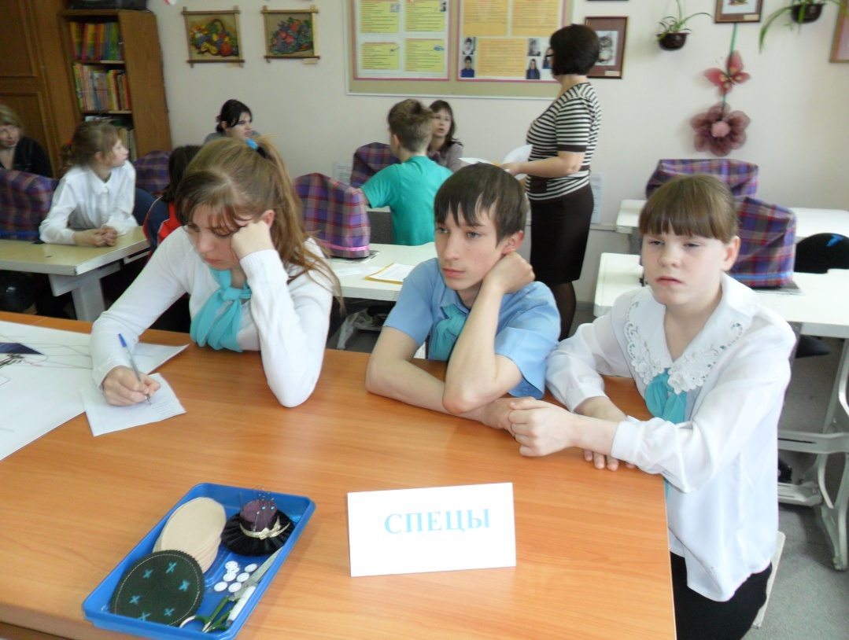

Задание №2. Вам нужно угадать анограммы, в которых зашифрованы слова, относящиеся к швейному делу.

Ведущий зрителям: - А мы с вами поиграем
На ромашке погадаем
Кто какой листок сорвет,
Тот на нем вопрос найдет. (Угадывание загадок) 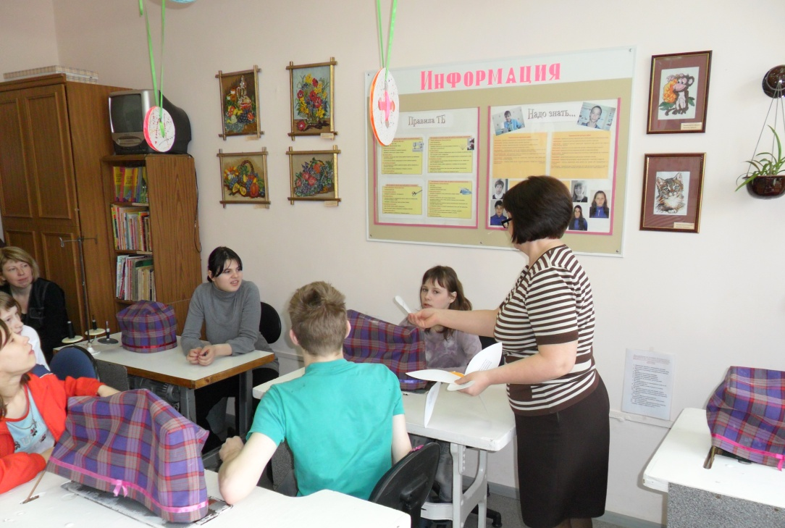
- – Плодотворно чтоб трудиться,

Мастерству надо учиться,

Устройство машинки знать хорошо

Тогда и строчить на ней будет легко!

- Сейчас наши участники покажут нам, как они знают устройство швейной машины. Вам нужно на схеме швейной машины разместить названия механизмов в нужных местах. Карточки с названиями находятся в этих конвертах. Пожалуйста приступайте.

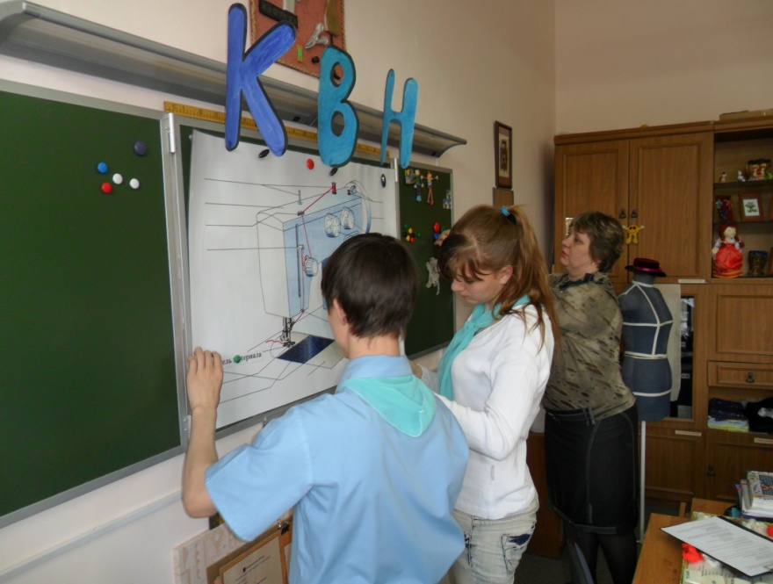

- – Знать швея должна не только,

Как ей нитку вдеть в иголку,

Но и как зовутся ткани,

Чтоб сшить платье от Армани!

- В этом конкурсе наши участники покажут свои знания о материалах для швейного производства. Им нужно правильно определить вид волокна по внешнему виду и положить волокно в соответствующую упаковку.

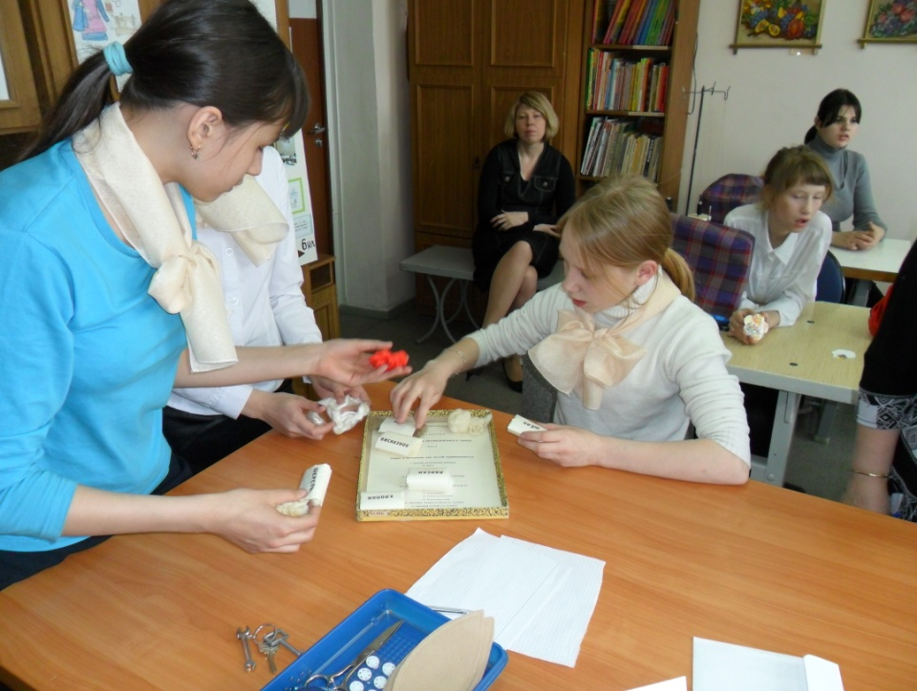

- – Чтобы платье на вашей фигуре сидело,

Нужно мерки снять точно, умело,

Знать правила их снятия,

И делать все с понятием.

Сейчас наши участники покажут свои знания и умения в снятии мерок на манекене.
Одна команда будет снимать мерки длин, а другая мерки обхватов. Вам нужно снять необходимые мерки и записать их правильно.
- Задания находятся в конвертах, выбирайте конверты и приступайте.

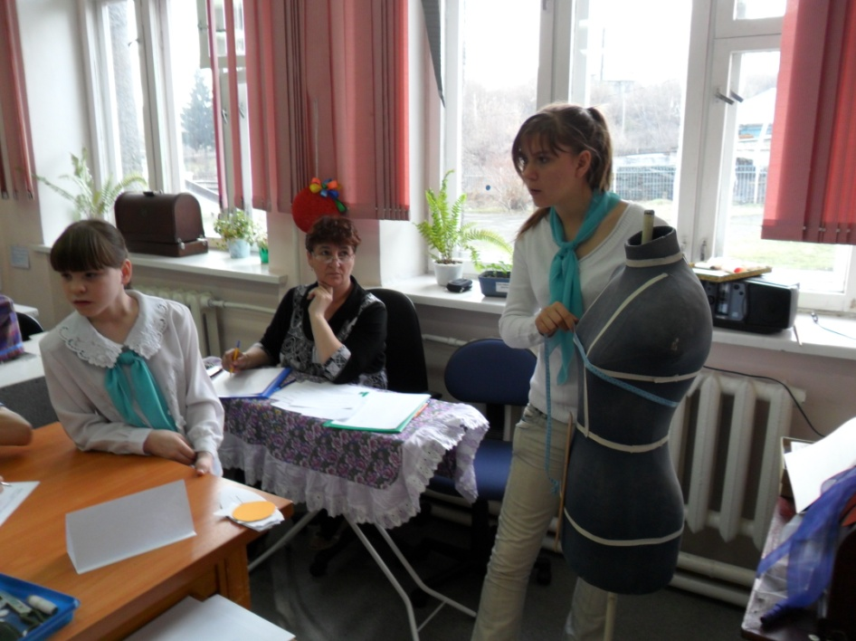

Игра со зрителями: «Составь пословицу» - по ключевым словам.

- Рыбка, пруд (Без труда не выловишь рыбку из пруда)
- Дело, мастер (Дело мастера боится)
- Дело, потеха (Делу время, потехе час)
- Отмерь, отрежь (Семь раз отмерь, один раз отрежь)
- Человек, лень, труд (Человек от лени болеет, а от труда здоровеет)
- Дело, смело (Кончил дело, гуляй смело)
- Терпенье, перетрут (Терпенье и труд все перетрут)
- Нитка, швея (Длинная нитка – ленивая швея)
- Дело, жить, коптить (Без дела жить – только небо коптить)
- Труд, лень, человек (Труд человека кормит, а лень портит)

- – Чтоб красивый сшить наряд,

Много очень нужно знать

Где сметать, а где стачать,

Где оборку притачать?
Задание №1. Работа по карточкам: составить термины машинных работ, используя нужные предлоги и части слов.

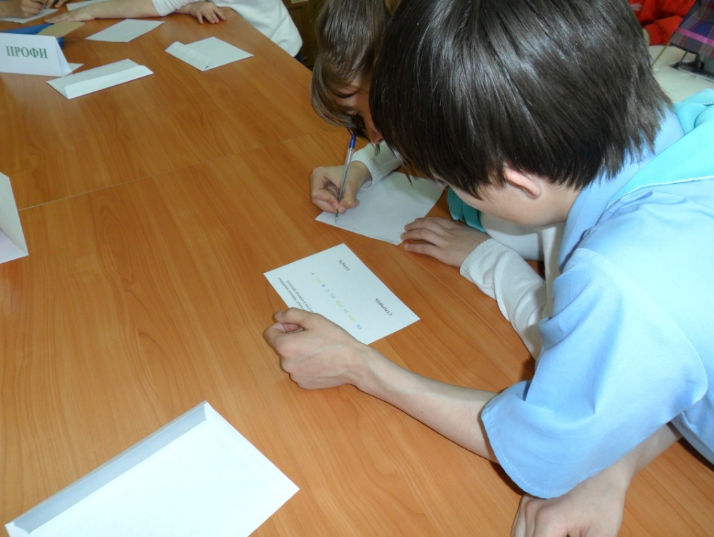

Задание №2. Нужно определить названия машинных швов по образцам швов.
Разложите названия швов на соответствующие им образцы швов.

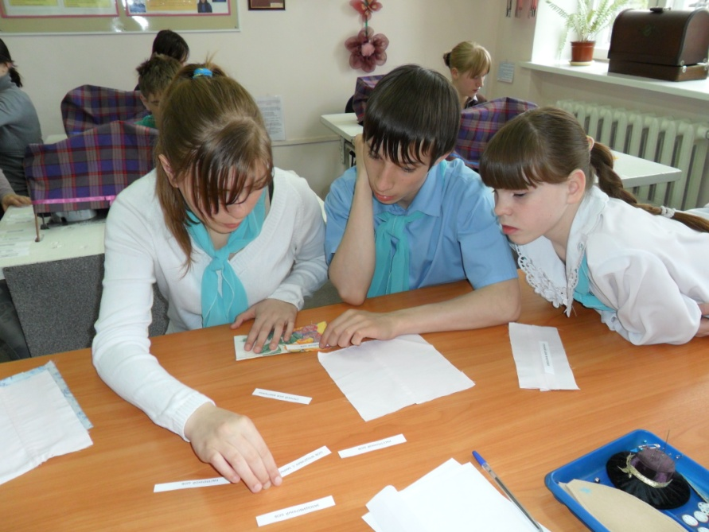

- – Важен труд швеи, портного,

Но, чтобы трудиться спокойно, без травм

Нужно, как таблицу умноженья,

Знать правила техники безопасности вам!

Выполнить тестовое задание по правилам работы на электрической швейной машине.

Задание: вставить в текст пропущенные слова.

- – Все вы просто молодцы,

Показали знания!

А теперь от вас попросим

Мы чуток старания.

- Вот глазок, вот лепесток,

Чтоб ромашку получить
Нужно в нужном месте
Кнопочки пришить.

- Вам предстоит коллективная практическая работа.
Каждая команда должна будет изготовить пособие для развития мелкой моторики у младших школьников. На данных вам заготовках цветка нужно пришить кнопки в указанных местах. Какая команда справится с заданием быстрее и качественней сделает работу, та и победит.

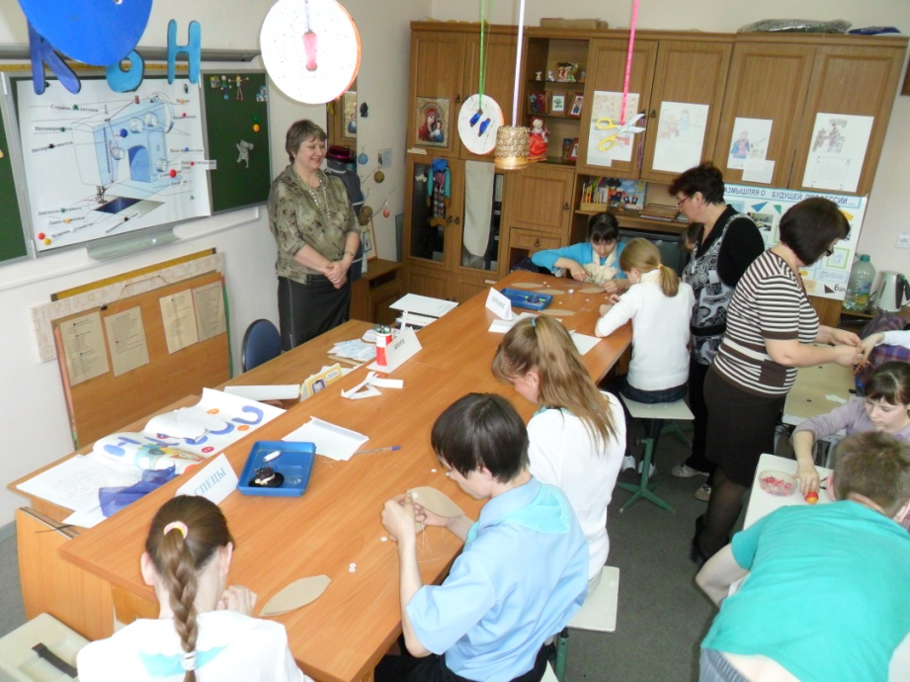

Игра со зрителями.

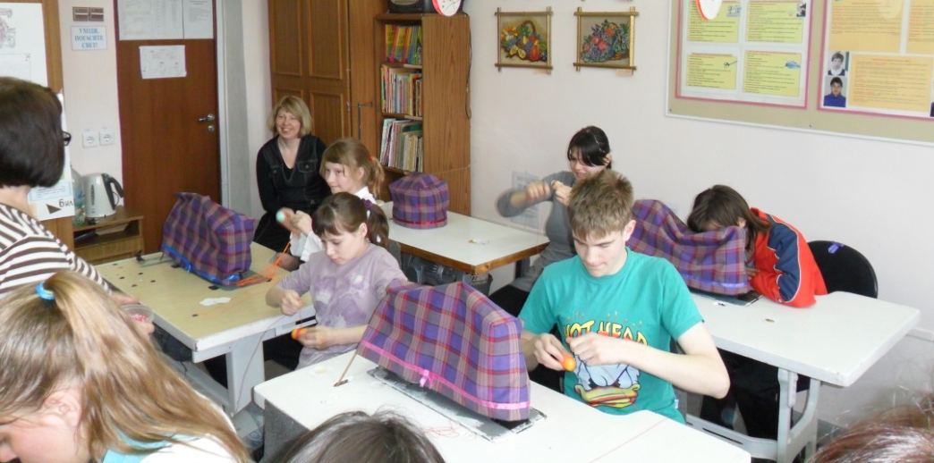

- Ну, что же, ребята, вы молодцы,

Достойны пятёрок вы за труды!

